1. **Introduction**

Các vấn đề định tuyến xe (VRP) được định nghĩa trên một mạng không được định hướng hoàn chỉnh G = (V; E) với một tập nút V = {0, 1,.... n} và một tập cạnh E. Nút 0 là một kho với m những chiếc xe giống hệt nhau có công suất W, m có thể được cố định một priori hoặc trái như là một biến quyết định. Mỗi nút khác i >0 đại diện một khách hàng có nhu cầu không âm và mỗi cạnh (i; j) có chi phí đi lại không tiêu cực Cij = Cji. VRP bao gồm xác định một loạt các chuyến xe có tổng chi phí tối thiểu, sao cho mỗi chuyến đi bắt đầu và kết thúc tại kho, mỗi khách hàng được truy cập chính xác một lần, và tổng nhu cầu xử lý bởi bất kỳ xe không vượt quá W. Trong thực tế, khách hàng được phổ biến trên một mạng lưới đường lớn và chi phí trên mỗi cạnh nói chung là một mileage hoặc thời gian đi lại. Vấn đề thực sự này được ký kết thành một VRP bằng cách giữ kho và các nút máy khách và bằng cách tính các chi phí đường đi ngắn nhất Cij bằng cách sử dụng thuật toán của Dijkstra chẳng hạn.

1. **Problem treated and assumptions**

Các tiêu chí cổ điển được sử dụng trong Phần 9 để kiểm tra bao gồm một vài trường hợp VRP (DVRP) hạn chế về khoảng cách: mỗi khách hàng có liên quan đến chi phí phân phối không âm và tổng chi phí của mỗi chuyến đi (chi phí đi lại cộng với chi phí giao hàng) không được vượt quá một giới hạn cố định L. Đây là lý do tại sao GA của chúng tôi được thiết kế cho DVRP. Tất nhiên, nó có thể giải quyết các VRP tinh khiết bằng cách thiết lập tất cả các di đến 0 và L đến một giá trị lớn.

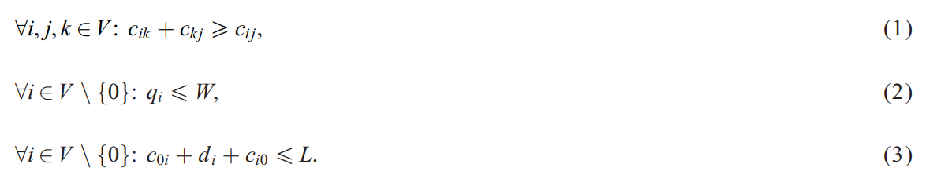

Trong phần tiếp theo, số lượng xe m là một biến quyết định, chi phí là số thực, ma trận chi phí thỏa mãn bất bình đẳng tam giác (1). Để đảm bảo sự tồn tại của các giải pháp khả thi, dữ liệu đầu vào thỏa mãn điều kiện (2) (không có nhu cầu phải vượt quá dung tích xe) và điều kiện (3) (một chuyến trở về cho mỗi khách hàng phải có khả năng trong giới hạn L). Mục đích là để giảm thiểu tổng chi phí của chuyến đi. Như chúng ta sẽ thấy, GA là: đủ khả năng để xử lý các mục tiêu phức tạp hơn.

1. **Phác thảo các điểm chính trong thiết kế GA**

GA của chúng tôi cho DVRP dựa trên những ý tưởng chủ chốt sau, được phát triển trong các phần sau:

K1. TSP giống như các nhiễm sắc thể hoán vị, không có dấu phân cách.  
K2. Tính toán thể lực chính xác bằng cách sử dụng một thủ tục tách.  
K3. Dân số nhỏ, trong đó tất cả mọi người đều khác biệt.  
K4. Bao gồm các giải pháp heuristic tốt trong dân số ban đầu.  
K5. Cải tiến thủ tục như là người vận hành đột biến (lai GA).  
K6. Tăng cường quản lý dân số.  
K7. Giai đoạn thăm dò chính tiếp theo là một vài lần khởi động lại ngắn.

Các điểm 3-7 đã được kết hợp bởi Prins thành một GA rất táo bạo về vấn đề lập kế hoạch mở cửa hàng [15]. GA này hoạt động tốt hơn hai GA khác và ba thuật toán TS. Nó vẫn là thuật toán duy nhất có khả năng giải quyết tới tối ưu 30 trường hợp với 100, 225 và 400 nhiệm vụ được đề xuất bởi Taillard, ngoại trừ một giải pháp được cải thiện nổi tiếng nhất. Gần đây, Lacomme et al. [16] đã áp dụng cùng một ý tưởng, cộng với những ý tưởng 1-2 đặc trưng cho định tuyến xe, đến vấn đề định tuyến đường dây điện dung (CARP). Một lần nữa, kết quả GA hoạt động rất tốt trên các vấn đề benchmark cổ điển: hai phần ba được giải quyết để tối ưu hóa và tám giải pháp nổi tiếng nhất được cải thiện. Việc thiếu GA cạnh tranh là động lực chính để thử những ý tưởng thành công này trên DVRP.

1. **Nhiễm sắc thể và đánh giá**

**4.1. Nguyên tắc**

Giống như trong hầu hết các GA cho TSP, một nhiễm sắc thể chỉ đơn giản là một chuỗi (hoán vị) S của n nút khách hàng, mà không có dấu phân cách. Nó có thể được hiểu là thứ tự mà một chiếc xe phải ghé thăm tất cả khách hàng, nếu cùng một chiếc xe thực hiện tất cả các chuyến đi từng người một. Ngược lại với Schmitt, người cắt S vào các chuyến đi tuần tự, chúng ta sử dụng một thủ tục phân chia tối ưu Split, chi tiết trong 4.2, để có được giải pháp DVRP tốt nhất theo trình tự. F (S) của S là tổng chi phí của giải pháp này.

Phương pháp này được Beasley [5] đưa ra lần thứ 5 như là giai đoạn thứ hai của phương pháp nghiên cứu tuyến tính đầu tiên, cụm thứ hai cho VRP. Giai đoạn 5 kết hợp chuyến đi TSP khổng lồ trên tất cả khách hàng bằng cách giảm công suất xe và thời lượng tour tối đa. Ngoài một lợi ích lý thuyết để chứng minh một số tỷ lệ hiệu suất trường hợp xấu nhất, phương pháp này chưa bao giờ thay thế heuristics VRP truyền thống hơn.

Tình hình khác với GA. Thứ nhất, tồn tại ít nhất một nhiễm sắc thể tối ưu (xem xét bất kỳ giải pháp DVRP tối ưu nào và kết nối các danh sách các nút của các chuyến đi của nó). Thứ hai, nếu acrossover tạo ra một nhiễm sắc thể như vậy, giải pháp DVRP tối ưu tương ứng luôn có thể được lấy ra với Split. Thứ ba, nhiệm vụ tìm ra nhiễm sắc thể tốt nhất là để lại cho sự trùng hợp nội tại của GA.

**4.2. Thuật toán**

Split hoạt động trên đồ thị phụ H = (X; A; Z). X chứa n + 1 nút được lập chỉ mục từ 0 đến n. A chứa một vòng cung (i, j), i <j, nếu chuyến thăm khách hàng Si+1 đến Sj là khả thi về tải (điều kiện (4)) và chi phí (Điều kiện 5)). Trọng lượng zij của (i,j) bằng với chi phí chuyến đi.

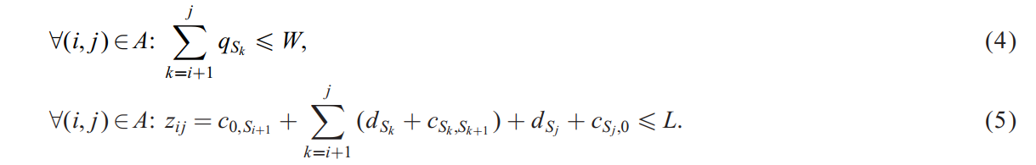

Một giải pháp DVRP tối ưu cho S tương ứng với một con đường chi phí nhỏ µ từ 0 đến n trong H. Đánh giá này là hợp lý nhanh bởi vì H là không có mạch, | A | = O (n2), và việc đánh số nút cung cấp một trình tự topo tự nhiên: trong trường hợp đó, µ có thể được tính trong O (n2) sử dụng thuật toán của Bellman [1]. Thuật toán này nhanh hơn khi yêu cầu tối thiểu qmin là đủ lớn: vì một chuyến đi không thể truy cập nhiều hơn b =| W = qmin| khách hàng, sự phức tạp trở thành O (nb).

Phần đầu của hình 1 cho thấy một dãy S = (a, b, c, d, e) với W = 10; L = ∞ và nhu cầu trong ngoặc. H ở giữa có chứa một vòng cung ab với trọng lượng 55 cho chuyến đi (0, a, b, 0). µ có ba đường cung và chi phí của nó là 255 (đường kẻ đậm). Phần dưới đưa ra giải pháp VRP kết quả với ba chuyến đi.

Thuật toán của hình 2 là một phiên bản trong không gian O(n) mà không tạo ra H rõ ràng. Nó tính hai nhãn cho mỗi nút j = 1, 2,...., n của X: Vj, chi phí của đường đi ngắn nhất từ nút 0 đến nút j trong H, và Pj, tiền thân của j trên con đường này. Vòng lặp lại liệt kê tất cả các chuỗi phụ khả thi Si...Sj và cập nhật trực tiếp Vj và Pj. Các yêu cầu thể dục F(S) được đưa ra vào cuối bởi Vn. Đối với một i cho, lưu ý rằng gia tăng của j dừng khi L được vượt quá: không có chuyến đi khả thi nào bị bỏ đi vì sự bất bình đẳng tam giác giữ.

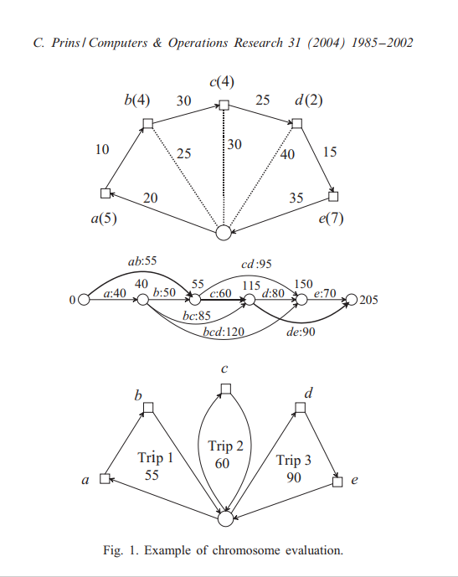

Các vector của nhãn P được giữ cùng với nhiễm sắc thể để trích xuất các giải pháp DVRP ở cuối của GA, sử dụng thuật toán của hình 3. Nó xây dựng lên đến n chuyến đi (trường hợp xấu nhất với một chiếc xe mỗi nhu cầu). Mỗi chuyến đi là một danh sách khách hàng, có thể trống rỗng. Enqueue thủ tục thêm một nút vào cuối chuyến đi. Số lượng các chuyến đi không trống (hoặc xe) thực sự sử dụng được cho bởi t.

**4.3. Mở rộng tới các chức năng khách quan khác**

Split rất linh hoạt. Ba ví dụ sau đây sẽ chỉ ra cách giải quyết các chức năng khách quan phức tạp hơn. Sự phức tạp thời gian O (n2) được duy trì trong hai ví dụ đầu tiên.

Tổng chi phí và số lượng xe. Các thuật toán của hình 2 có thể được điều chỉnh để phá vỡ mối quan hệ về chi phí với số lượng xe cần thiết: (a) xác định cho mỗi nút một nhãn thứ hai Ni cho số vòng cung trên con đường ngắn nhất, (b) đặt N0 đến 0 tại bắt đầu, (c) trong trường hợp Vi-1 + chi phí Vj, thêm Nj: = Ni-1 + 1, (d) thêm một trường hợp Vi-1 + chi phí = Vj cập nhật Pj và Nj nếu Ni-1 + 1 < Nj. Cũng có thể giảm thiểu số lượng đầu tiên của xe, bằng cách thử nghiệm Nj trước Vj.

Vấn đề hỗn hợp đội xe (VFMP): Trong VFMP, xe tải chưa được mua. Một số loại xe là có thể, với khả năng nhất định và giá cả. Mục đích là để thành phần đội 5 giảm thiểu chi phí vận hành (tổng chi phí của chuyến đi) cộng với chi phí đội tàu. Để thích ứng với thuật toán, khi kiểm tra một chuyến Si ....Sj, chỉ cần thêm vào chi phí chi phí của chiếc xe rẻ nhất với công suất không nhỏ hơn tải. 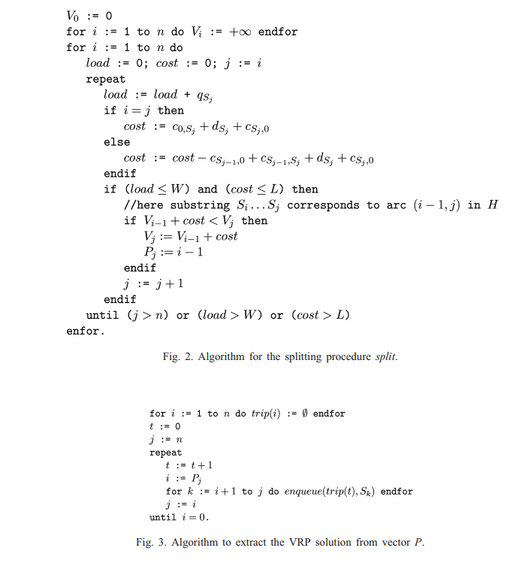

Số lượng phương tiện hạn chế: VFMP tương ứng với đội tàu không đồng nhất với số lượng xe không giới hạn cho từng loại. Cũng có thể xử lý một số lượng hạn chế các phương tiện giống hệt nhau (đội tàu đồng nhất) hoặc đội tàu không đồng nhất với số lượng phương tiện hạn chế cho từng loại. Vấn đề thứ hai tương ứng với một đường dẫn ngắn nhất ràng buộc tài nguyên trong H. Mặc dù nó là NP-hard, nó có thể được giải quyết trong thời gian đa thức giả [18].

1. **Crossover**

Nhiễm sắc thể của chúng ta mà không có dấu phân cách có thể trải qua các crossover cổ điển như trật tự chéo OX hoặc trật tự tuyến tính chéo LOX. Theo truyền thống, LOX được sử dụng khi các nhiễm sắc thể rõ ràng có hai cực (ví dụ như khi chúng mã hóa đường đi Hamilton hoặc một biểu đồ một máy), trong khi OX thích hợp hơn cho các hoán vị tuần hoàn như trong TSP. Vì một giải pháp DVRP có thể cung cấp các nhiễm sắc thể khác nhau tùy thuộc vào thứ tự nối của các chuyến đi, nên không có lý do đặc biệt để phân biệt chuyến đi "đầu tiên" hay "lần cuối". Đây là lý do tại sao chúng tôi chọn OX, sau một số thử nghiệm xác nhận tính ưu việt của nó đối với LOX.

Ví dụ trong Hình 4 cho thấy cách OX xây dựng con đầu tiên C1. Đầu tiên, hai vị trí cắt i và j được chọn ngẫu nhiên trong P1, ở đây i = 4 và j = 6. Sau đó, chuỗi P1 (i) · · · P1 (j) được sao chép vào C1 (i) · · · C1 j). Cuối cùng, P2 được quét vòng tròn từ j +1 trở đi để hoàn thành C1 với các nút bị thiếu. C1 cũng được lấp đầy từ j + 1. Người kia C2 có thể thu được bằng cách trao đổi vai trò của P1 và P2. Toàn bộ thủ tục có thể được thực hiện trong O (n).

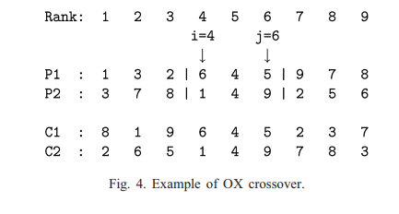

1. **Local search as mutation operator**

Để cạnh tranh với TS / SA heuristics, khuôn khổ GA cổ điển phải được lai ghép với một số thủ tục cải tiến, đưa ra một thuật toán lai hoặc thuật toán nhớ [19]. Đối với DVRP, chúng tôi nhanh chóng nhận được kết quả tốt hơn bằng cách thay thế các toán tử đột biến đơn giản (như di chuyển hoặc trao đổi một số nút) bằng thủ tục tìm kiếm cục bộ LS. Điều này không dẫn đến hội tụ sớm, nhờ kỹ thuật phân tán được giải thích trong Phần 7.

Một đứa trẻ C sản xuất bởi OX được cải tiến bởi LS với độ xác suất cố định pm. Chuỗi các nút của C được chuyển thành một giải pháp DVRP bằng thuật toán 3. Sau đó, LS quét các vùng lân cận O (n2) được liệt kê dưới đây. Các vùng lân cận mở rộng làm tăng thời gian chạy GA mà không cải thiện kết quả cuối cùng. Các khu phố nhỏ là những người có kinh nghiệm vì chúng được bù đắp bằng sự song song nội tại của GA: thực sự, các giải pháp có thể đạt được bằng sự giao thoa từ một số dân nhất định xác định một loại khu phố rộng mang đủ đa dạng.

Mỗi lần lặp LS quét trong O (n2) tất cả các cặp có thể có các nút khác biệt (u, v). Các nút này có thể thuộc cùng một chuyến đi hoặc các chuyến đi khác và một trong số đó có thể là kho. Đối với mỗi cặp, các động tác đơn giản sau đây được kiểm tra. x và y là những người kế thừa của u và v trong các chuyến đi tương ứng. T (u) là chuyến thăm u.

M1. Nếu u là một nút khách hàng, loại bỏ u sau đó chèn nó sau khi v,

M2. Nếu u và x là các máy khách, loại bỏ chúng sau đó chèn (u, x) sau khi v,

M3. Nếu u và x là các khách hàng, loại bỏ chúng sau đó chèn (x,u) sau khi v,

M4. Nếu u và v là các máy khách, hãy trao đổi u và v,

M5. Nếu bạn u, x và v là các máy khách, trao đổi (u, x) và v,

M6. Nếu (u, x) và (v, y) là các máy khách, hãy trao đổi (u, x) và (v, y)

M7. Nếu T (u) = T (v), hãy thay thế (u, x) và (v, y) bằng (u, v) và (x, y)

M8. Nếu T (u) ≠ T (v), thay thế (u,x) và (v, y) bởi (u, v) và (x, y)

M9. Nếu T (u) ≠ T (v), hãy thay thế (u, x) và (v, y) bằng (u, y) và (x, v).

Di chuyển 7 tương ứng với di chuyển 2-opt di chuyển nổi tiếng, trong khi di chuyển 8-9 mở rộng 2-opt để các chuyến đi khác nhau. Mỗi lần lặp lại của LS dừng lại ở bước di chuyển cải tiến đầu tiên. Giải pháp sau đó được sửa đổi và quá trình lặp lại cho đến khi không còn tiết kiệm nữa. Di chuyển như M1 có thể rỗng một chuyến đi (trở thành một vòng lặp đơn giản trên kho) nhưng cũng có thể chỉ định các khách hàng mới vào nó sau này. Đó là lý do tại sao những chuyến đi trống chỉ được gỡ bỏ vào cuối LS. Giải pháp cuối cùng với chi phí λ ≤ F (C) được chuyển đổi thành một nhiễm sắc thể M biến đổi M bằng cách nối các chuyến đi của nó. Split được áp dụng trong tất cả các trường hợp đến M vì nó đôi khi tìm thấy một phân vùng tốt hơn vào các chuyến đi cho cùng một dãy (lưu ý rằng F (M) ≤ λ ≤ F (C)).

1. **Population structure and initialization**
2. **Các sự lặp lại của GA và kết quả cấu trúc chung**
3. **Đánh giá tính toán**

**2012**

1. **Giới thiệu**

Các công thức Định tuyến Phương tiện Định tuyến Xe (VRP) được sử dụng để mô hình rất nhiều vấn đề trong nhiều lĩnh vực ứng dụng, vận tải, quản lý chuỗi cung ứng, lập kế hoạch sản xuất, và viễn thông để chỉ một số ít (Toth và Vigo, 2002; Hoff et al. , 2010). Không ngạc nhiên khi bắt đầu với công trình nghiên cứu của Dantzig và Ramser (1959), các vấn đề định tuyến tạo thành một lĩnh vực nghiên cứu liên tục và liên tục, như được minh họa bởi nhiều cuộc hội nghị, các bài khảo sát (ví dụ, Christofides và cộng sự, 1979. Bodin et al, 1983, Briggs và cộng sự, 1995, Brussy và Gendreau, 2005a, b) Cordeau và cộng sự, 2005, 2007, Laporte, 2009), và sách (Toth và Vigo, 2002, Golden và cộng sự, 2008).

Tuy nhiên, việc khảo sát một tài liệu cho thấy rằng không phải tất cả các lớp vấn đề đều nhận được sự chú ý bình đẳng và cũng không đủ. Đây là trường hợp cho các vấn đề với nhiều kho và thời gian. Một quan sát chung thứ hai là hầu hết các sự phát triển phương pháp luận nhắm đến một biến thể vấn đề cụ thể, VRP có điện dung (VRP) hoặc VRP với các cửa sổ thời gian (VRPTW), chẳng hạn, rất ít đóng góp nhằm giải quyết một loạt các thiết lập vấn đề rộng hơn. Điều này cũng áp dụng cho các lớp vấn đề được nhắm mục tiêu trong bài báo này.

Mục tiêu của chúng tôi là góp phần giải quyết hai thách thức này. Chúng tôi đề xuất một khuôn khổ thuật toán đã giải quyết thành công ba biến thể VRP: multidetec VRP, MDVRP, VRP định kỳ, PVRP, và VRP định kỳ của nhiều kho, MDPVRP, với các phương tiện có dung lượng và thời gian đường truyền bị hạn chế. Các tài liệu về những vấn đề này tương đối khan hiếm (Francis et al., 2008) mặc dù có liên quan đến nhiều ứng dụng, ví dụ cung cấp nguyên liệu (Alegre et al., 2007), thu gom rác thải (Beltrami và Bodin, 1974, Russell Igo, 1979, Teixeira và cộng sự, 2004), thu thập hoặc phân phối thực phẩm (Golden và Wasil, 1987, Parthanadee và Logendran, 2006), và các hoạt động bảo trì (Blakeley et al, 2003, Hadjiconstantinou and Baldacci, 1998).

Chúng tôi đề xuất một meta-heuristic kết hợp phạm vi thăm dò của tìm kiếm tiến hóa dựa vào dân cư, khả năng cải tiến tích cực của siêu dữ liệu dựa trên khu phố, và các kế hoạch quản lý đa dạng dân cư tiên tiến. Phương pháp mà chúng ta gọi là Tìm kiếm di truyền Hybrid với Sự Kiểm soát Đa dạng Thích nghi (HGSADC) thực hiện một cách ấn tượng về chất lượng giải pháp và tính hiệu quả tính toán. Do đó, đối với tất cả các trường hợp chuẩn hiện có cho ba lớp vấn đề, HGSADC xác định các giải pháp tốt nhất được biết đến, bao gồm các giải pháp tối ưu, hay các giải pháp mới tốt nhất.

Tóm lại, những đóng góp chính của bài báo này là: 1) Một meta-heuristic mới có hiệu quả cao đối với ba lớp vấn đề định tuyến xe quan trọng, MDVRP, PVRP, và MDPVRP. Các meta-heuristic bằng hoặc tốt hơn các phương pháp tốt nhất hiện nay đề xuất cho từng lớp học và đòi hỏi một nỗ lực tính toán giới hạn. Hơn nữa, với sự thích nghi rất hạn chế, nó cũng chứng tỏ sự cạnh tranh rất lớn đối với CVRP. 2) Cơ chế quản lý đa dạng dân số mới cho phép tiếp cận rộng rãi hơn tới sinh sản, đồng thời giữ gìn bộ nhớ về những đặc trưng của các giải pháp tốt được đại diện bởi các cá nhân ưu tú của dân cư. Về mặt này, chúng ta xem lại mô hình sống *survival-of-the-fittest* truyền thống để tăng cường đánh giá của các cá nhân bằng cách dựa vào cả các giải pháp về chi phí giải pháp và các biện pháp đa dạng (distance-to-the-others). Nghiên cứu thực nghiệm của chúng tôi cho thấy cơ chế này không chỉ có hiệu quả tránh được sự hội tụ của dân số sớm, mà còn tốt hơn các phương pháp quản lý đa dạng truyền thống liên quan đến hành vi chung của phương pháp giải pháp. 3) Một kế hoạch giáo dục con có hiệu quả tích hợp các tính năng chính từ các thủ tục tìm kiếm vùng lân cận có hiệu quả, ví dụ như các ký ức và các khái niệm tìm kiếm tab chi tiết.

Bài báo được tổ chức như sau. Phần 2 nêu rõ ký hiệu và định nghĩa chính thức của ba loại VRPs chúng tôi xác định, trong khi các tài liệu liên quan được khảo sát trong Phần 3. Đề xuất meta-heuristic được trình bày chi tiết trong Phần 4, các bài trình diễn được phân tích trong Phần 5, và chúng ta kết luận trong Phần 6.

1. **Báo cáo vấn đề**

Chúng tôi chính thức xác định MDVRP, PVRP, và MDPVRP, giới thiệu các ký hiệu được sử dụng trong bài báo này và chuyển đổi MDPVRP thành PVRP, nó hỗ trợ sự phát triển của thuật toán.

CVRP có thể được định nghĩa như sau. Cho G = (V, A) là một đồ thị hoàn chỉnh với |V| = n + 1 đỉnh, chia thành hai bộ V = VDEP Ս VCST. Đỉnh duy nhất v0 € VDEP đại diện cho kho nơi phân phối sản phẩm được lưu giữ và một đội xe giống hệt nhau với dung lượng Q được dựa. Các đỉnh vi € VCST đứng cho khách hàng i, i = 1,...., n, đòi hỏi dịch vụ và được đặc trưng bởi một nhu cầu không âm và thời gian phục vụ τi. Arcs aij € A, i, j € V thể hiện khả năng đi trực tiếp từ vi đến vj với thời gian đi lại bằng cij. Thời gian của một tuyến xe được tính là tổng số thời gian đi lại và dịch vụ cần thiết để phục vụ khách hàng và giới hạn ở T. Mục tiêu là thiết kế một bộ tuyến đường xe cộ phục vụ tất cả khách hàng, như là khả năng của xe và các khoảng thời gian tuyến đường được tôn trọng, và tổng thời gian đi lại được giảm thiểu.

Một số kho, d, có sẵn để phục vụ khách hàng trong VRP đa kho, cho biết số lượng xe có sẵn tại mỗi kho. Trong trường hợp này, các đỉnh v0,....., vd thiết lập các VDEP đặt, trong khi các đỉnh còn lại VCST đứng cho khách hàng. Một khoảng thời gian được giới thiệu trong VRP định kỳ vì việc lập kế hoạch tuyến đường sẽ được thực hiện trong khoảng thời gian t của thời kỳ. Mỗi khách hàng i được đặc trưng bởi một tần số dịch vụ fi, đại diện cho số lượt truy cập phải được thực hiện trong suốt thời gian t, và danh sách Li có khả năng kết hợp thời gian truy cập, được gọi là mẫu. PVRP nhằm mục đích chọn một mẫu cho mỗi khách hàng và xây dựng các tuyến đường liên quan để giảm thiểu tổng chi phí trong tất cả các giai đoạn. Cuối cùng, VRP định kỳ của Multi-Depot mở rộng hai cài đặt vấn đề trước đó, yêu cầu lựa chọn kho và mẫu truy cập cho mỗi khách hàng, với các dịch vụ trong các giai đoạn khác nhau cho cùng một khách hàng bắt buộc phải xuất phát từ cùng một kho. CVRP là NP-Hard và do đó là ba lớp vấn đề mà generalize nó và được đề cập trong bài báo này.

MDPVRP giảm xuống PVRP khi d = 1 và MDVRP khi t = 1. Hơn nữa, ba thiết lập vấn đề có cùng cấu trúc toán học. Chúng tôi tận dụng lợi thế của tài sản này, và theo tinh thần chuyển đổi vấn đề từ MDVRP sang PVRP của Cordeau et al. (1997), chúng ta biến đổi một MDPVRP với kho d và t thời kỳ thành một PVRP tương đương với chu kỳ d × t tương ứng với cặp vợ chồng (kho, giai đoạn). (Phụ lục 7.1 mô tả chi tiết các cấu trúc toán học và các biến đổi vấn đề). Sự chuyển đổi này cung cấp phương tiện để giải quyết ba lớp vấn đề với cùng một giải pháp và giảm số lượng các đặc tính của vấn đề. Tất nhiên, phương pháp này phải được tính toán hiệu quả để đối phó với số lượng gia tăng của thời gian và sự gia tăng tương ứng trong kích thước vấn đề. Vì kết quả tính toán hiển thị trong Phần 5 cho thấy, chúng tôi đạt được mục tiêu này.

1. **Literature Review**

Phần này cung cấp một bài đánh giá tài liệu ngắn về đóng góp cho PVRP, MDVRP, và MDPVRP. Mục đích của tổng quan này là hai lần. Thứ nhất, để trình bày các thuật toán siêu nhiên thuật đề xuất gần đây nhất, đặc biệt là dựa vào dân số, cho các vấn đề được xem xét. Thứ hai, để phân biệt các phương pháp tiếp cận giải pháp hàng đầu cho ba cài đặt vấn đề.

Một số dân số và siêu dữ liệu dựa trên khu phố đã tồn tại trong PVRP văn chương. Drummond et al. (2001) đề xuất một phương pháp tiến hóa song song dựa trên đảo, phát triển cá thể đại diện cho lịch trình (mô hình), sự phù hợp của mỗi cá nhân được thu được bằng cách xây dựng các tuyến đường cho mỗi giai đoạn với một heuristic tiết kiệm. Alegre et al. (2007) đã đưa ra một quy trình tìm kiếm phân tán được thiết kế đặc biệt cho PVRPs với một số lượng lớn các khoảng thời gian. Như Drummond et al. (2001), cốt lõi của phương pháp này được dành riêng cho việc cải tiến lịch trình ghé thăm, trong khi một thủ tục cải tiến dựa vào khu phố được sử dụng để thiết kế các tuyến đường cho mỗi giai đoạn. Trái ngược với hai phương pháp trước đó, Matos và Oliveira (2004) đã đề xuất cách tiếp cận tối ưu hoá quần đảo (ACO) để tối ưu hóa các tuyến đường, sau đó lên kế hoạch. PVRP lần đầu tiên được chuyển thành một VRP lớn chứa từng khách hàng nhiều lần theo tần số của nó và được giải quyết theo phương pháp ACO. Vấn đề phân phối các tuyến kết quả giữa các thời kỳ sau đó sẽ được giải quyết như là một vấn đề màu sắc đồ thị, với sự thay đổi đôi khi trong mô hình của khách hàng để tiến tới một giải pháp PVRP khả thi. Trong bước cuối cùng, ACO được sử dụng để tối ưu hóa kế hoạch cho từng giai đoạn riêng biệt.

Cho đến gần đây, tuy nhiên, những đóng góp thành công nhất cho vấn đề này dựa trên việc thăm dò hàng loạt các khu phố. Cách tiếp cận tìm kiếm địa phương của Chao và cộng sự (1995) là người đầu tiên sử dụng các hành động xấu đi để thoát khỏi optima tại địa phương nghèo và cũng cho phép giảm các giới hạn về dung tích xe để tăng cường việc khám phá không gian giải pháp. Các tìm kiếm tabu đề xuất bởi Cordeau et al. (1997) đã đưa ra một kế hoạch hướng dẫn sáng tạo, thu thập số liệu thống kê về phân công khách hàng đến các thời kỳ và tuyến đường xe để phạt các công việc định kỳ trong các giải pháp thu được, và do đó dần dần đa dạng hóa việc tìm kiếm. Trong một khoảng thời gian dài, phương pháp này là phương pháp tiếp cận giải pháp hiện đại cho cả PVRP và MDVRP, cũng như trong phiên bản Tìm kiếm bằng Tabu (Unified Tabu Search - UTS) (Cordeau và cộng sự, 2001). số biến thể VRP khác. Nó chỉ được đánh giá cao hơn trong thời gian gần đây bởi các tìm kiếm khu phố biến đổi (VNS) của Hemmelmayr et al. (2009), được xây dựng dựa trên các khu vực VRP nổi tiếng khác nhau, ví dụ như di chuyển chuỗi, hoán đổi, và 3 lựa chọn. Cuối cùng, người ta phải chú ý đến thuật toán VNS với chiến lược tinh lọc nhiều cấp của Pirkwieser và Raidl (2010), được thiết kế riêng cho các trường hợp kích thước lớn.

Chúng tôi biết chỉ có hai phương pháp tiến hóa cho MDVRP, cả hai đều lợi dụng các khía cạnh hình học trong vấn đề. Thangiah và Salhi (2001) đã đưa ra các giải pháp như các vòng tròn trong không gian 2D, trong khi Ombuki-Berman và Hanshar (2009) đã giới thiệu một toán tử đột biến nhằm mục đích phân công kho tới các "khách hàng" gần với một số kho, tuy nhiên, các phương pháp dựa trên vùng lân cận, chẳng hạn như các thuật toán tìm kiếm tabu của Cordeau và cộng sự (1997) và Renaud và cộng sự (1996), và phương pháp thử nghiệm mô phỏng của Lim và Zhu (2006), tỏ ra hiệu quả hơn. ngày, cách tiếp cận thành công nhất cho MDVRP vẫn là phương pháp tìm kiếm khu vực rộng lớn thích ứng (ALNS) của Pisinger và Ropke (2007), thực hiện mô hình phe hủy hoại và tái tạo với sự lựa chọn của các nhà khai thác.

Trong trường hợp của MDPVRP, hầu hết các thuật toán được đề xuất không xem xét tất cả các đặc điểm đồng thời, mà là áp dụng một cách tiếp cận tối ưu hóa tiếp theo. Do đó, phương pháp được phát triển bởi Hadjiconstantinou và Baldacci (1998) bắt đầu bằng việc chỉ định tất cả các khách hàng đến kho riêng biệt. Với các bài tập ưu tiên này, lượt truy cập của khách hàng sau đó sẽ được chèn vào giữa các khoảng thời gian có sẵn để có được các kết hợp truy cập khả thi. Các bài toán con VRP của kho hàng thu được sau đó được giải quyết riêng biệt bằng cách sử dụng thuật toán tìm kiếm tabu. Cuối cùng, một giai đoạn cuối cố gắng để cải thiện giải pháp bằng cách sửa đổi một số thời gian hoặc phân kho. Chiến lược giải pháp tổng thể sau đó lặp lại trình tự heuristic này cho một số lần lặp lại. Các phương pháp tiếp cận khác được đề xuất bởi Kang et al. (2005) và Yang và Chu (2000), nơi mà các lịch trình cho từng kho và giai đoạn lần đầu tiên được xác định, tiếp theo là thiết kế các tuyến tương ứng.

Chúng tôi biết chỉ có hai phương pháp nhằm giải quyết các vấn đề tương tự như MDPVRP như một toàn thể. Parthanadee và Logendran (2006) đã triển khai một phương pháp tìm kiếm tabu cho một biến thể phức tạp của MDPVRP với các phương thức backorders. Các tác giả cũng nghiên cứu tác động của các hoạt động phụ thuộc lẫn nhau giữa các kho, nơi mà việc phân công kho của một khách hàng có thể thay đổi theo các thời kỳ được xem xét. Lợi ích đáng kể được báo cáo về các trường hợp thử nghiệm nhỏ khi các hoạt động như vậy được áp dụng. Crainic et al. (2009) đã giới thiệu khung Khung hợp tác Tìm kiếm Hợp tác (ICS), dựa vào việc phân tích vấn đề theo các thuộc tính, giải quyết đồng thời các bài toán con, tích hợp các giải pháp phần tử ưu tú của các bài toán con, và các cơ chế chỉ dẫn tìm kiếm thích nghi. Các tác giả đã sử dụng MDPVRP với các cửa sổ thời gian để minh họa phương pháp với các kết quả rất khả quan, nhưng không báo cáo kết quả cho các vấn đề được đề cập trong bài báo này. Hơn nữa, ICS nhắm mục tiêu các cài đặt vấn đề phức tạp và chúng tôi cung cấp một cách đơn giản hơn để điều trị MDPVRP.

Một số phương pháp chính xác cũng đã được đề xuất cho một trong những vấn đề chúng tôi giải quyết. Đáng lưu ý là những đóng góp gần đây của Baldacci và Mingozzi (2009) và Baldacci et al. (2010) về MDVRP và PVRP. Các phương pháp chính xác là hạn chế về kích cỡ của các trường hợp mà chúng có thể xử lý, nhưng những phương pháp tiếp cận đặc biệt này đã chứng minh là khá thành công trong việc giải quyết sự tối ưu cho một số trường hợp được sử dụng như là một thử nghiệm cho các thuật toán chúng tôi đề xuất.

Bài đánh giá ngắn này hỗ trợ tuyên bố chung được đưa ra trước đây rằng chưa có phương pháp thỏa đáng nào được đề xuất cho ba cài đặt vấn đề. Hơn nữa,

đóng góp cho văn học MDPVRP là rất khan hiếm, những người giải quyết tất cả các đặc tính của vấn đề đồng thời vẫn còn khan hiếm. Hầu hết các giải pháp đều đề xuất địa chỉ các thiết lập VRP định kỳ và đa kho, với phương pháp dựa trên vùng lân cận cho đến bây giờ, kết quả tốt nhất cho các trường hợp chuẩn chuẩn. Tuy nhiên, các phương pháp tiến hóa gần đây đã chứng minh được hiệu quả của tiêu chuẩn VRP (Prins, 2004, Nagata và Br¨aysy, 2009) và một số biến thể khác, ví dụ như VRPTW (Br¨aysy et al., 2004). Cần chú ý là sự đóng góp của Prins (2004), người đã giới thiệu một yếu tố quan trọng về phương pháp luận, cụ thể là giải pháp đại diện cho VRP như là một chuyến đi TSP mà không có dấu phân cách cùng với thuật toán thời gian đa thức để phân chia chuỗi khách hàng thành các tuyến riêng biệt. Cách tiếp cận này sau đó được áp dụng bởi Lacomme et al. (2005) và Chu et al. (2006) đến vấn đề định tuyến chuyển mạch định kỳ, có cùng một số đặc điểm chung với PVRP. Chúng tôi áp dụng giải pháp này cho đại diện cho phương pháp dựa vào dân số, chúng tôi đề xuất để giải quyết hiệu quả các vấn đề định kỳ và đa kho, cũng như MDPVRP như một toàn thể. Phương pháp luận này được mô tả trong phần tiếp theo.

1. **The Hybrid Genetic Search with Adaptive Diver-sity Control Meta-Heuristic**

